**PRAKTIKUM JARINGAN KOMPUTER PERTEMUAN KE-13**

**Nama : Tarisa Dwi Septia**

**NIM : 205410126**

DYNAMIC ROUTING DENGAN OSPF

**Praktik**

1. 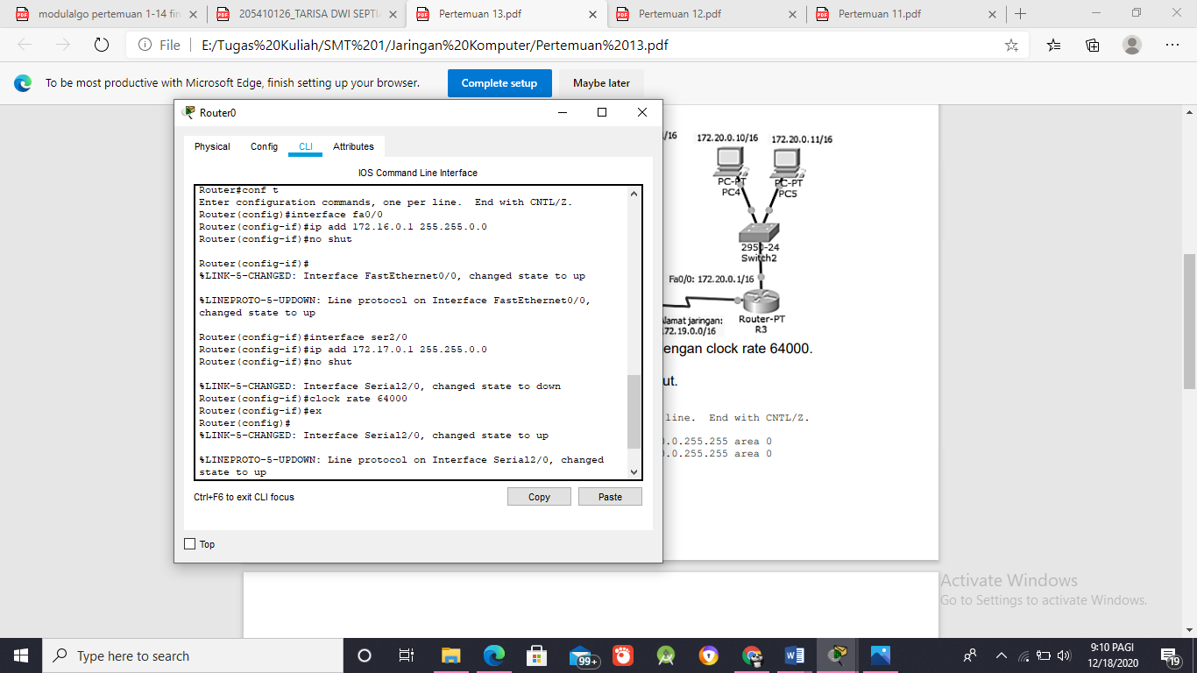Konfigurasi Router

* 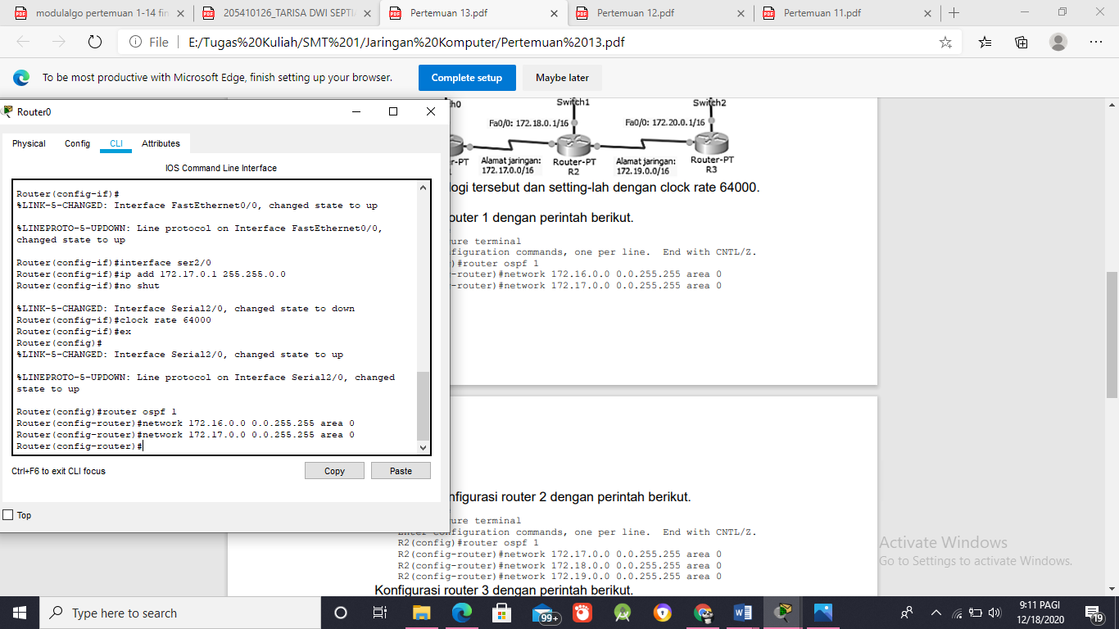R1
* 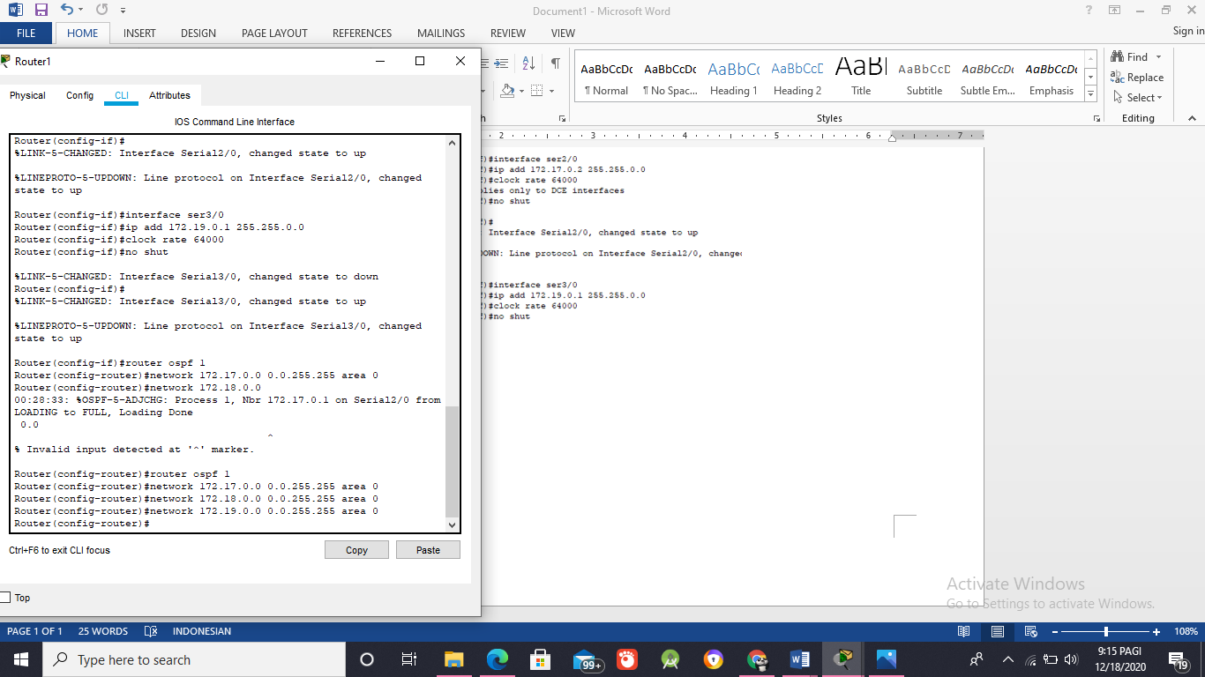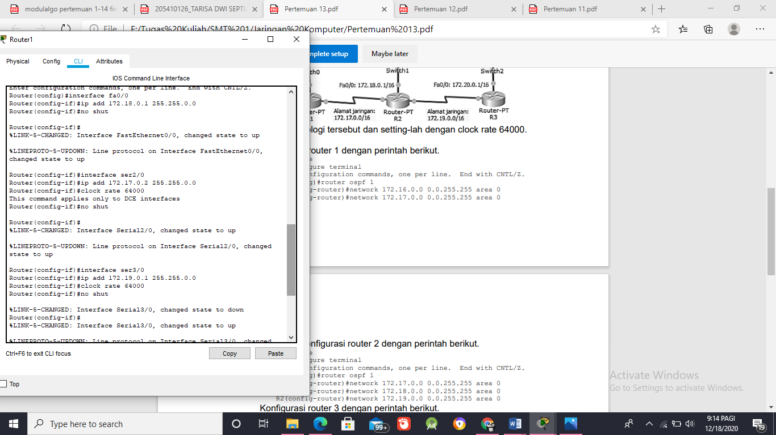R2
* 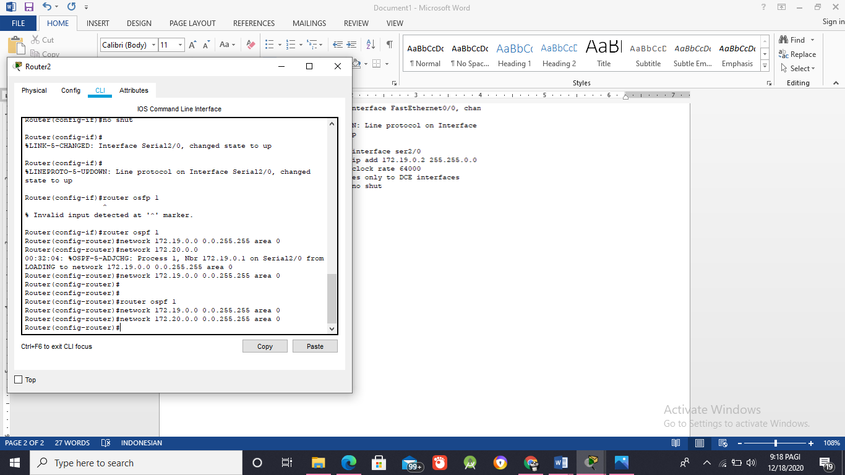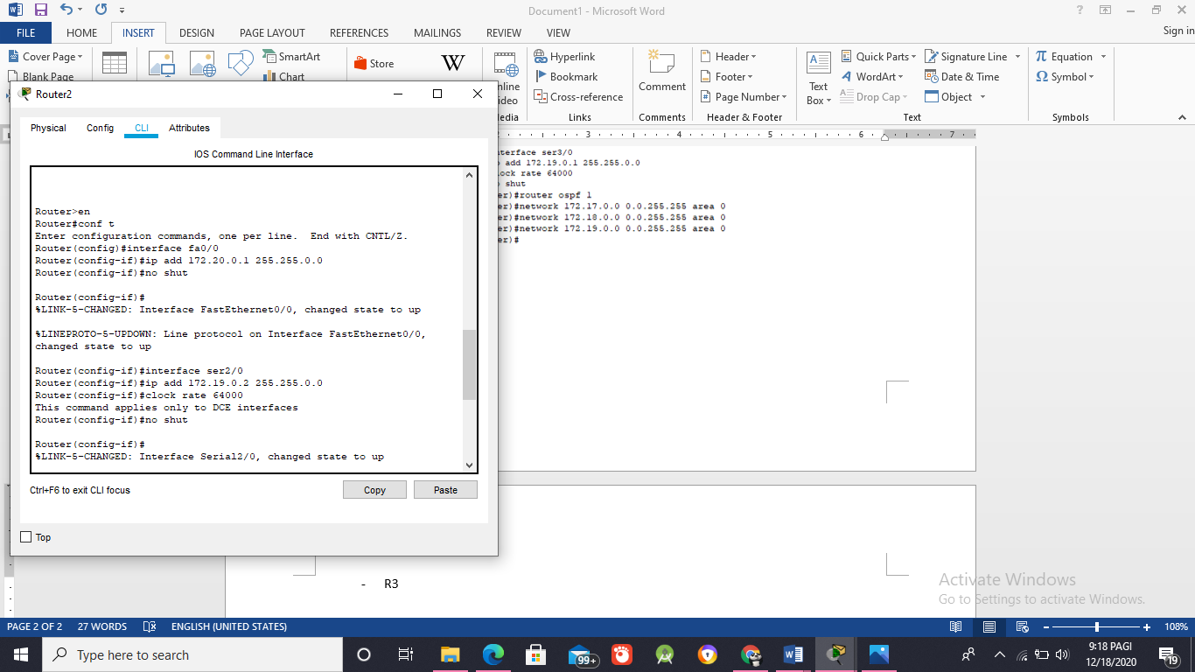R3

1. Test Ping

* 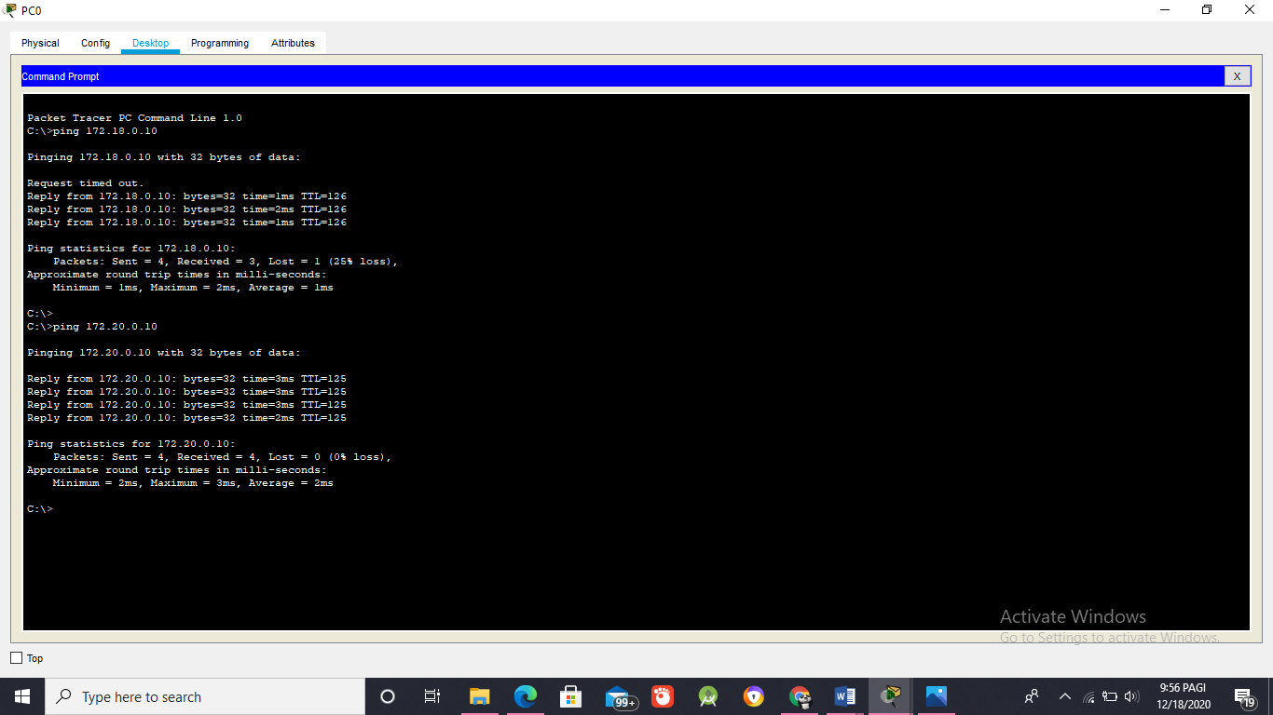PC 0 – PC 2 & PC 0 – PC 4
* 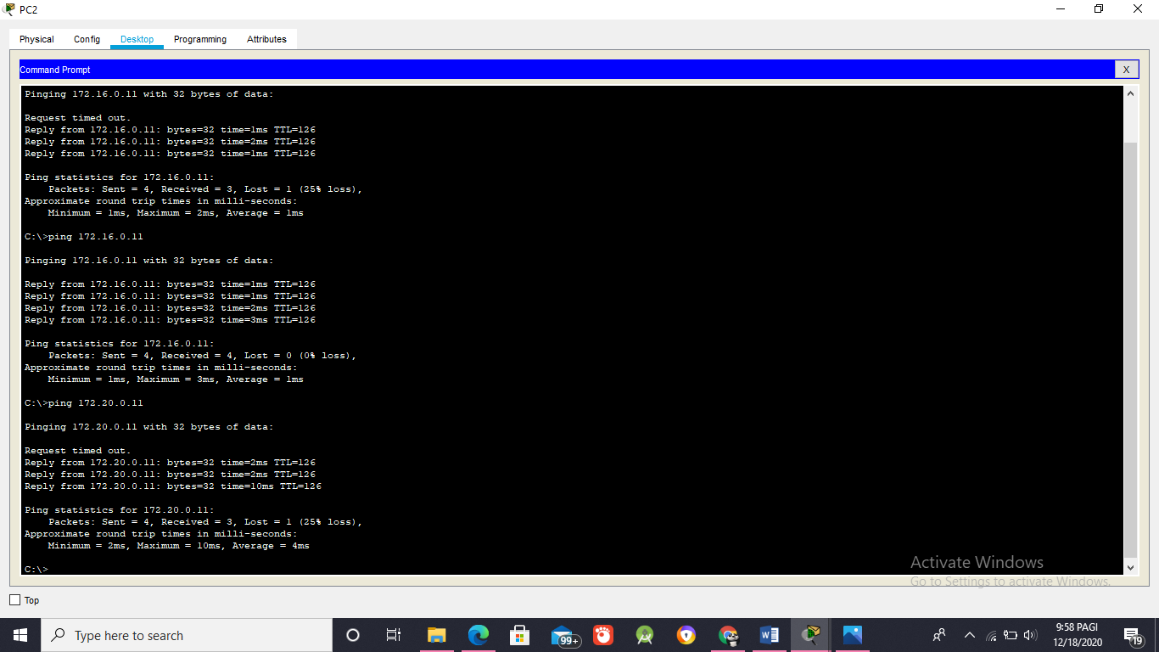PC2 – PC 1 & PC2 – PC 5
* 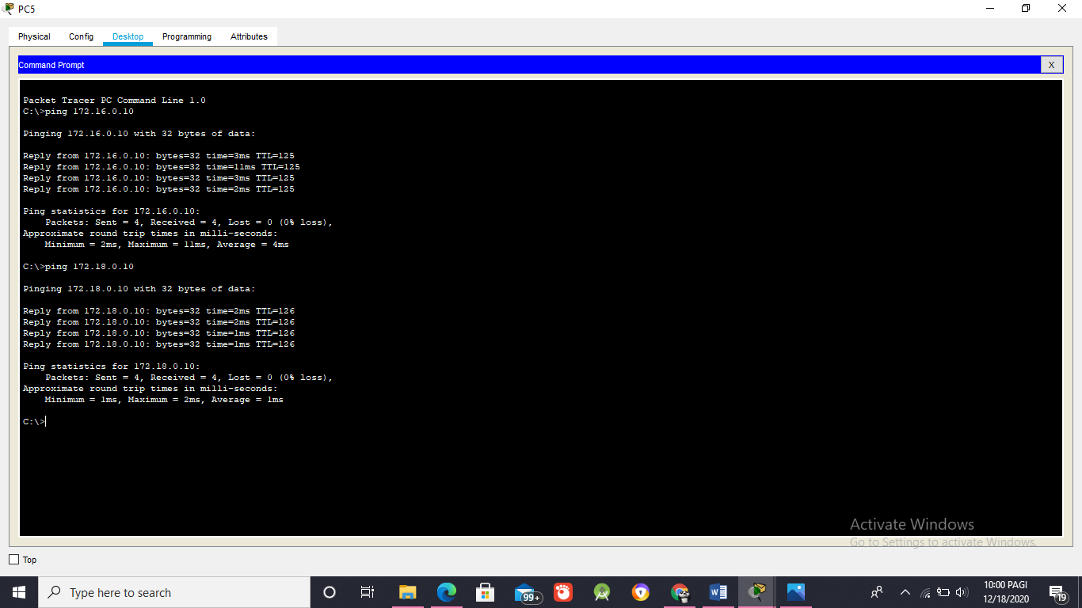PC 5 – PC0 & PC5 – PC2

1. 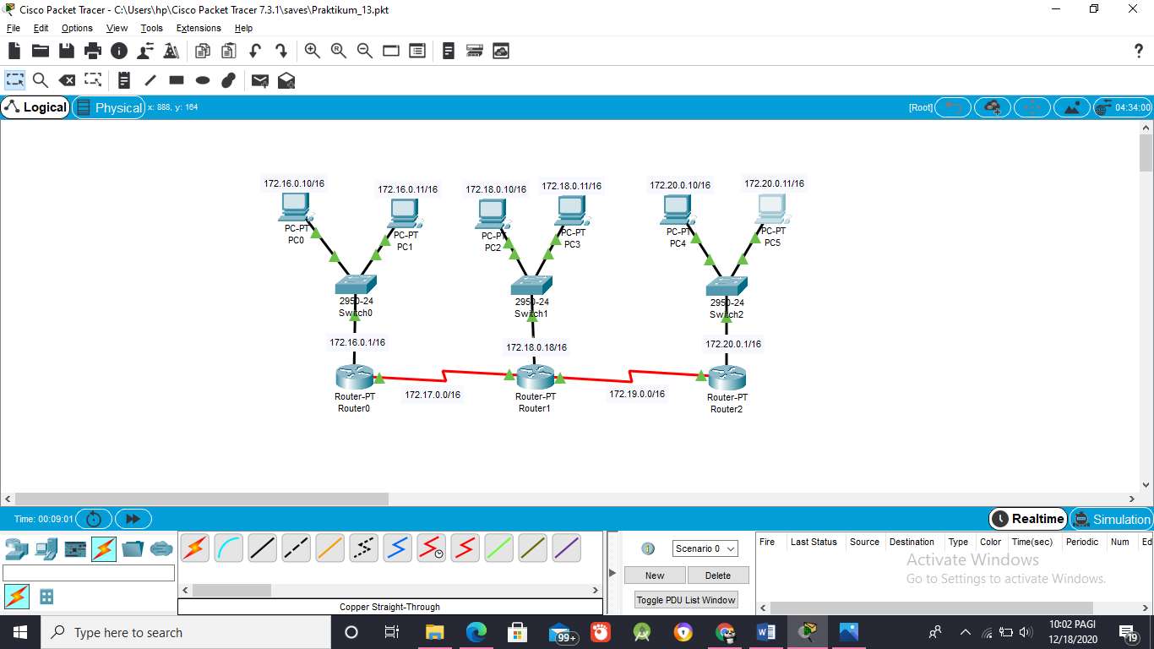Topologi

**Tugas**

1. 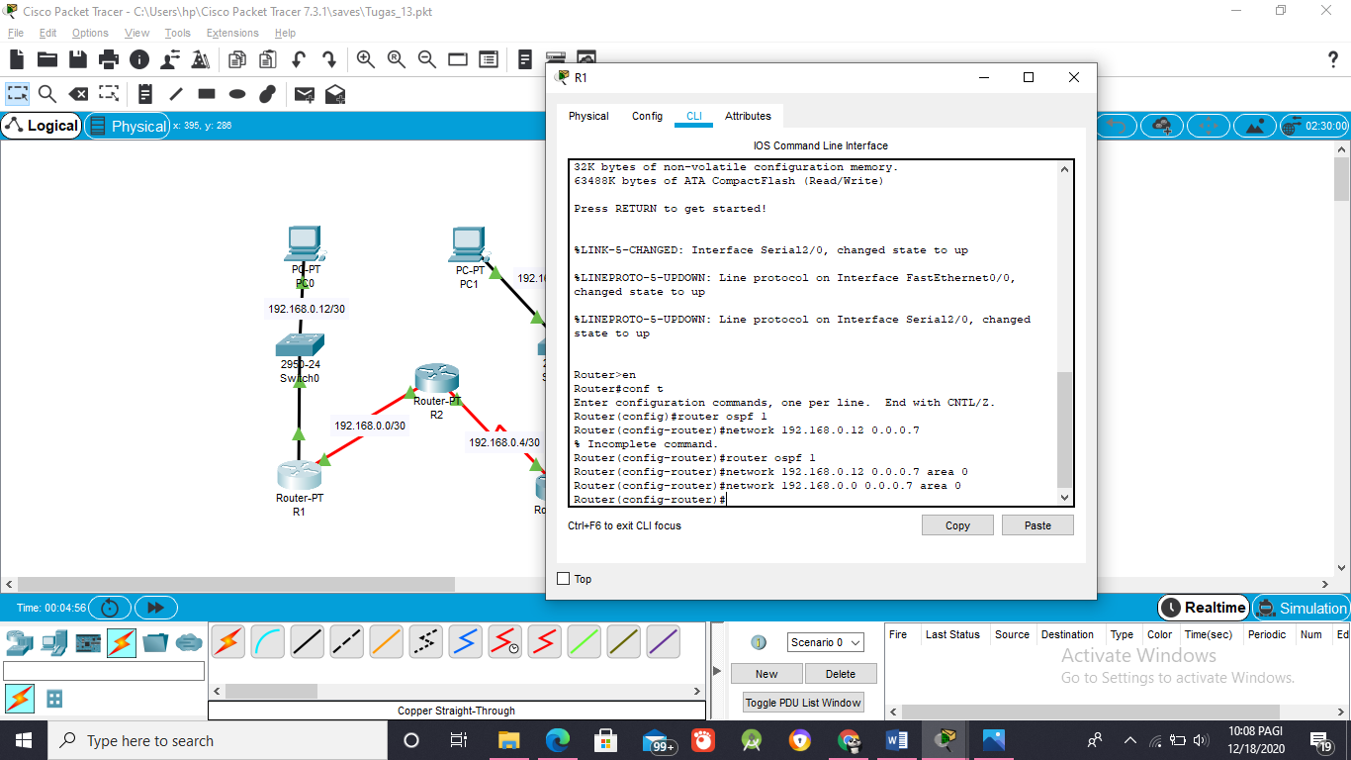Konfigurasi Router OSPF 1

* R1
* 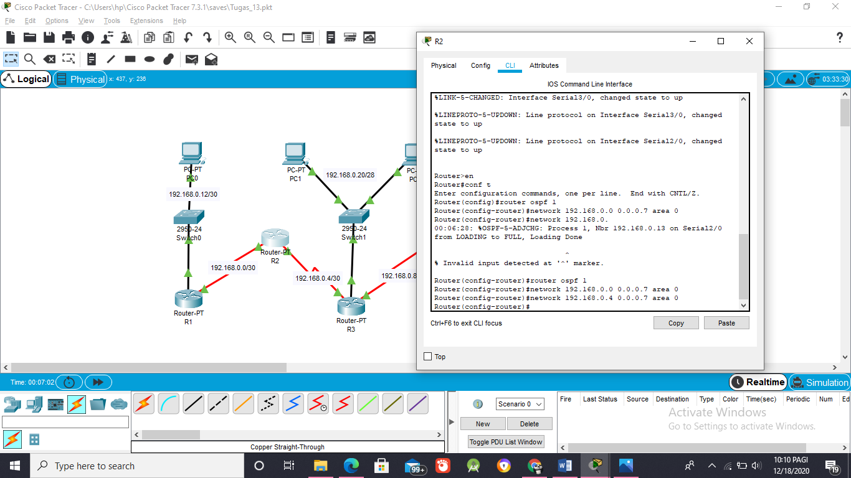R2
* 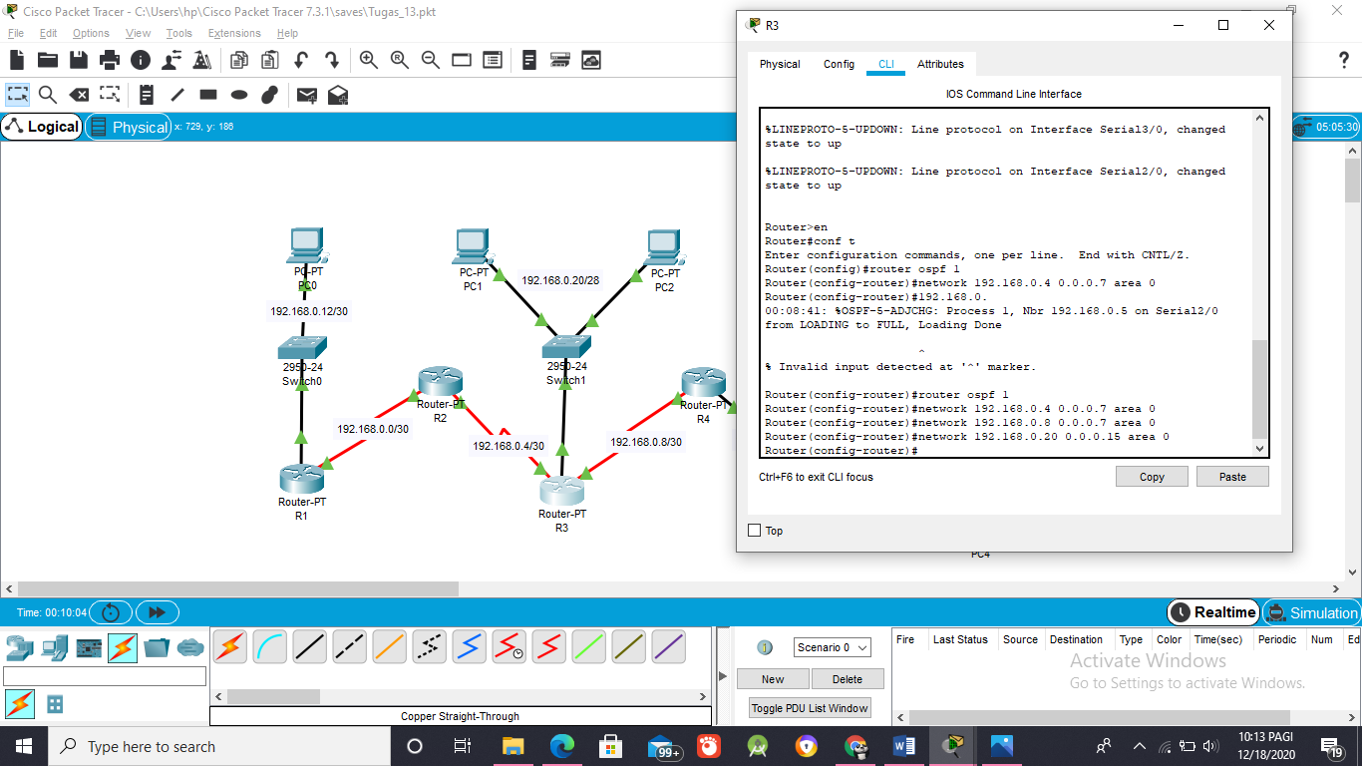R3
* 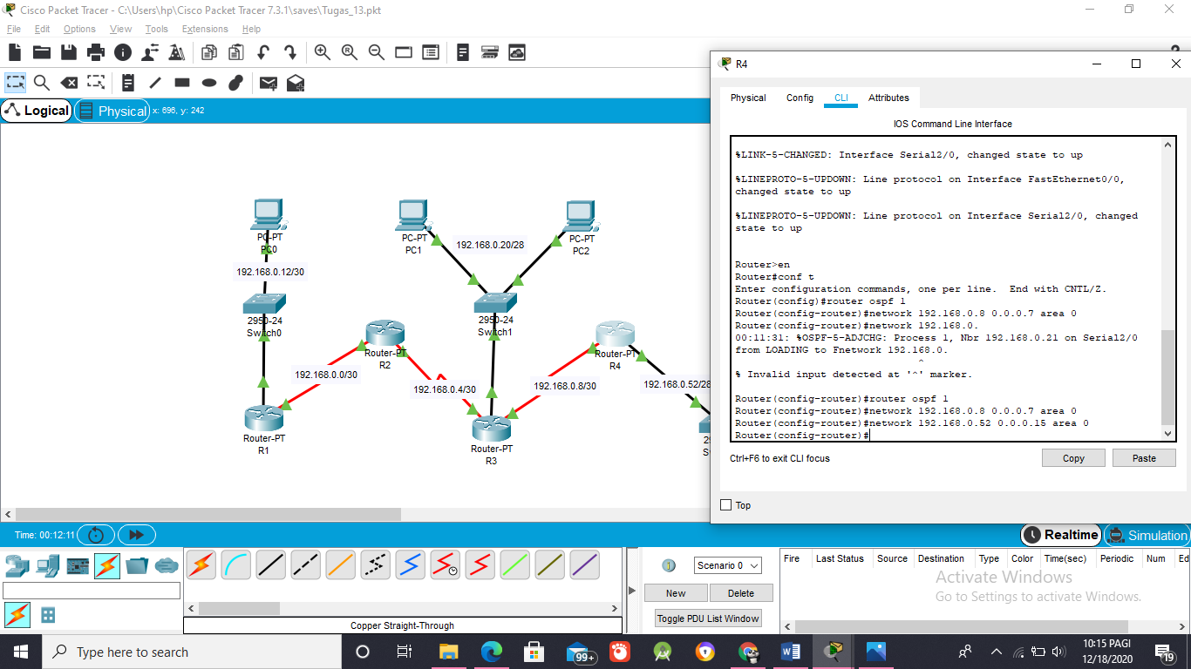R4

1. Test Ping

* 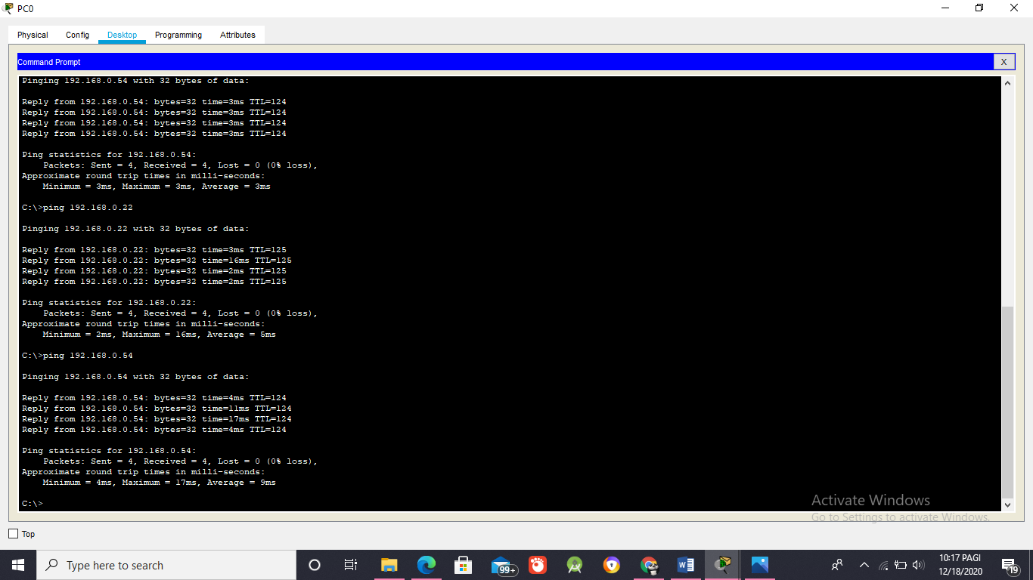PC0 – PC1 & PC0-PC3
* 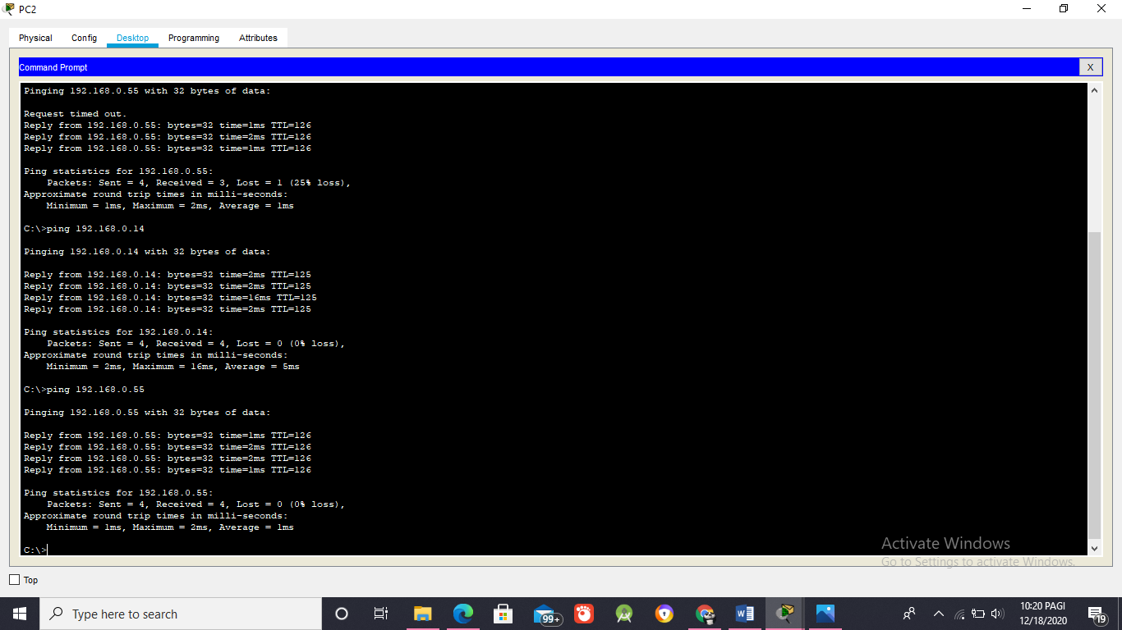PC2-PC1 & PC2-PC4
* 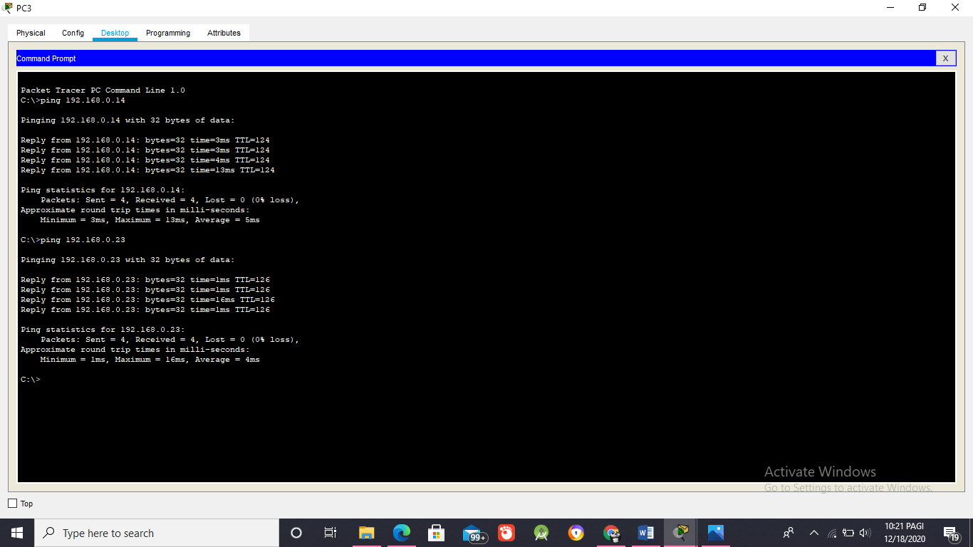PC3-PC1 & PC3-PC2

1. 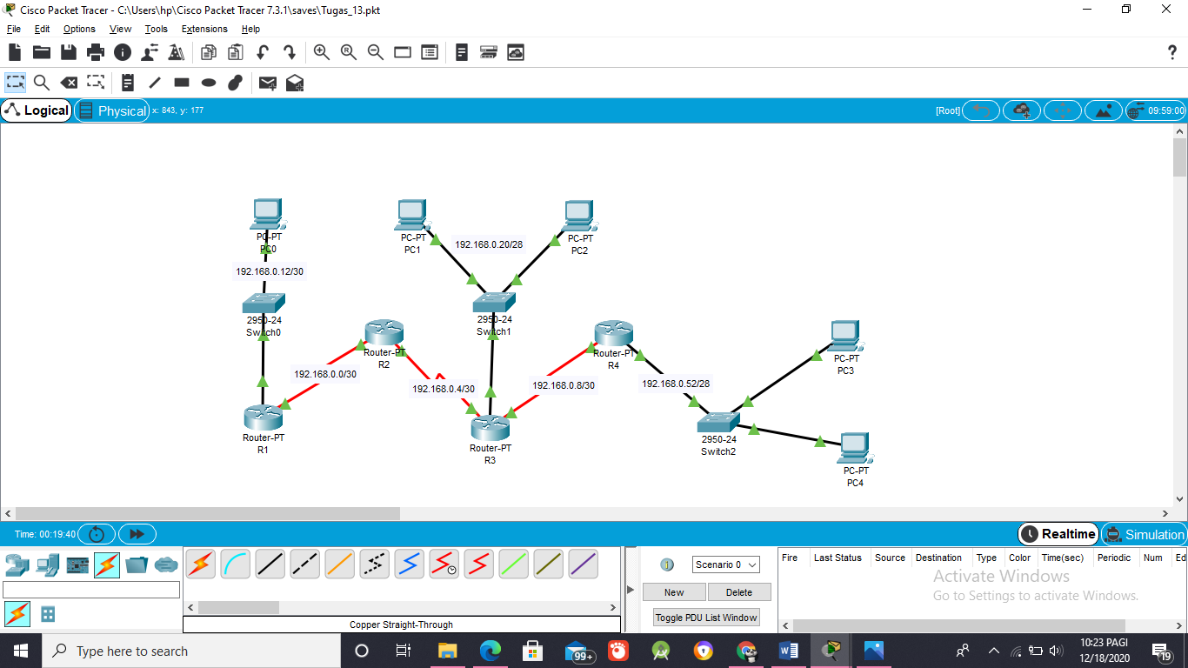Topologi